Archivní číslo vzorku | 7345
Odběrové číslo vzorku | P4
Pořadové číslo karty vzorku v databázi | 1845
Místo | Křenov
Objekt | Kaple SV. ISIDORA, klenba, nástropní malba DEVÍTI KŮRŮ ANDĚLSTKÝCH
Místo odběru popis | 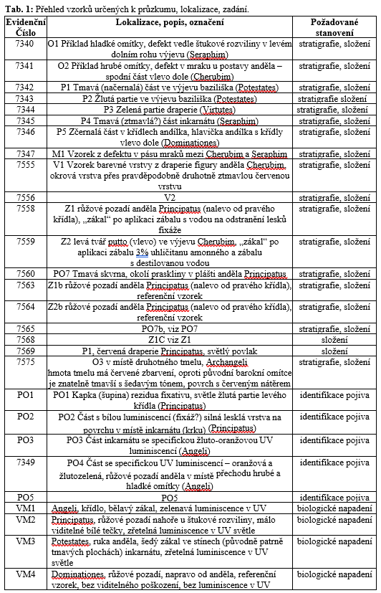
Místo odběru foto | 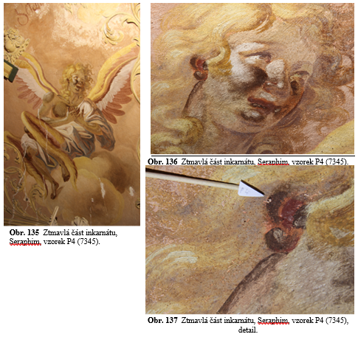
Typ díla | Nástěnná malba
Typ podložky (v případě vzorků povrchových úprav / barevných vrstev) | Omítka
Datace objektu
Zpracovatel analýzy | Lesniaková Petra
Datum zpracování zprávy k analýze | 2. 8. 2014
Číslo příslušné zprávy v databázi zpráv | 2014_41

Výsledky analýzy
Výsledky materiálového průzkumu, stratigrafie povrchových úprav:

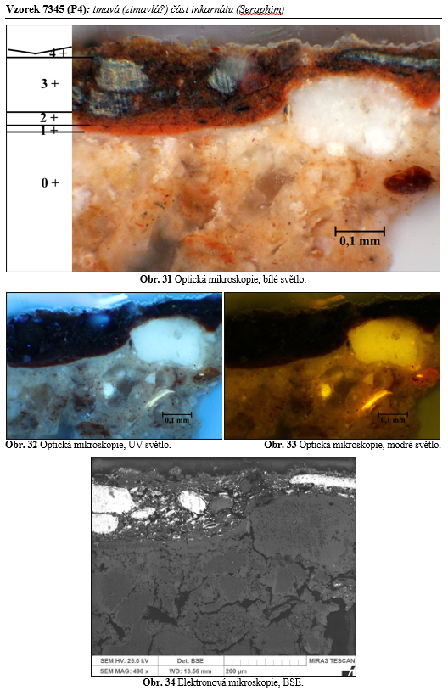

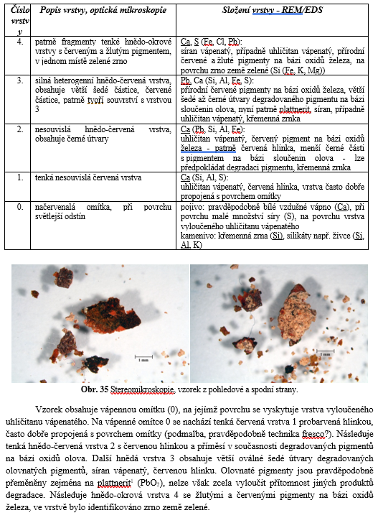

Závěr:

Omítkové vrstvy

Na základě restaurátorského průzkumu lze předpokládat přítomnost dvou typů intonakových vrstev na jádrové omítce. Světle béžová intonaková vrstva s hladším povrchem se vyskytuje v okolí štukových dekorací (hlavy andělů), vrstva intonaka načervenalého odstínu s hrubším povrchem je podkladem pro výjevy nástěnné malby a jejich okolí.

Jádrová omítka (7340, 0A) byla pravděpodobně připravena z pojiva na bázi vzdušného bílého vápna a písku s poměrně heterogenní velikostí i tvarem zrn. Růžový odstín omítky je podmíněn vyšším podílem zrn načervenalých živců a patrně také přítomností sloučenin železa.

Světle béžové intonako s hladším povrchem (7340, 0B) vykazuje tloušťku vrstvy okolo 4 mm. Omítka hladšího intonaka je vizuálně homogenní, jejím pojivem je pravděpodobně vzdušné vápno. Obsahuje křemenný písek s podobnou velikostí většinového podílu největších zrn kameniva o velikosti přibližně 0,2 mm. Velikost zrn kameniva je menší v porovnání s jádrovou omítkou a omítkou intonaka s hrubým povrchem.

Ve vrstvě intonaka načervenalého odstínu (7341), které je podkladem výjevů malby a jejich okolí, se vyskytují viditelné vápenné hrudky. Při přípravě omítky bylo použito pojivo na bázi bílého vzdušného vápna. Kamenivo obsahuje zejména křemenná a různá silikátová zrna (živce), v menší míře také horninové úlomky. Načervenalý odstín omítky je podmíněn barevností použitého plniva (písku) a pravděpodobně také přítomností sloučenin železa. Na karbonatovanou vrstvu intonaka byla nanesena další vrstva pojená bílým vzdušným vápnem s různým obsahem a velikostí zrn (7342, 7344, 6614 vrstva 1), někdy podobná intonakové vrstvě. Vzhledem k tloušťce této vrstvy (cca 0,2 mm) lze předpokládat, že se jedná vápenný nátěr, případně velmi tenkou jemnozrnnou omítku. Vrstva nebyla zaznamenána na všech odebraných vzorcích, není tedy jednoznačné, zda se na povrchu hrubšího intonaka vyskytuje celoplošně.

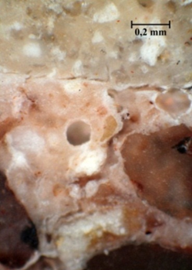  + 0A  + 0B  Obr. 110 Mikrosnímek jádrové omítky (0A) s béžovým intonakem (0B), vzorek 7340. | 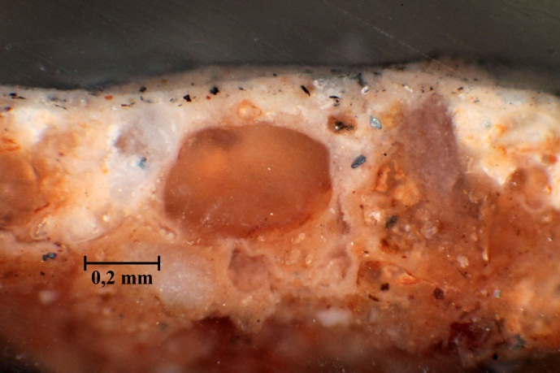  Obr. 111 Mikrosnímek načervenalého intonaka s hrubším povrchem a barevnou vrstvou, vzorek 7341.

Malba

Technika malby
Malba pozadí i malba výjevů, byly v místech odebraných vzorků provedeny v technice secco. Pro malbu pozadí je typický v celé vrstvě světle růžový tónovaný nátěr na vápenné bázi (pravděpodobně kaseinát vápenatý) probarvený oxidy železa (7558 Principatus, 7340 Seraphin). Nátěr se na některých místech objevuje také pod vrstvami malby jednotlivých výjevů (7342 Potestates, 7346 Dominationes, 7556 Angeli). V jiných místech je malba výjevů provedena buď bez podkladních barevných vrstev nebo na předpokládané červené či hnědé podmalbě, případně podkresbě (7344 Potestates, 7345 Seraphim). Charakter barevné vrstvy malby pozadí vzorku 7349 z výjevu Angeli se od ostatních vzorků s růžovou vrstvou pozadí liší - barevná vrstva pozadí má ve hmotě žlutý odstín, obsahuje pigmenty na bázi sloučenin olova.

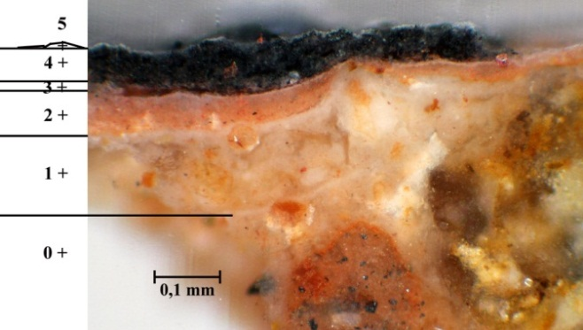  Obr. 112 Výjevu baziliška, Potestates. Vzorek 7558 s omítkou, vrstvou 1 hrubozrnného nátěru, vrstvami tónovaného pozadí 2 a malby 3. | 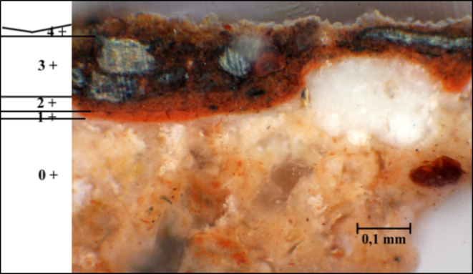  Obr. 113 Ztmavlá část inkarnátu, Seraphim. Vzorek 7345 obsahuje ztmavlou malbu nanesenou na předpokládanou podkresbu 1 a podmalbu 2.

Na základě průzkumů nelze přesně identifikovat techniku provedení předpokládané podkresby nebo podmalby. Na nábrusech vzorků 7345 Seraphim a 7344 Potestates se zdá být tenká červená vrstva 1 místy dobře propojená s vápenným podkladem, což by naznačovalo, že byly pigmenty s vodou nebo vápenným pojivem naneseny na čerstvou omítku nebo vápenný nátěr. Vrstvy však nejsou zcela propojeny v celé ploše.

Použité pigmenty
Ve studovaných barevných vrstvách malby se vyskytují následující pigmenty, případně plniva:
Bílá, transparentní: křemen, uhličitan vápenatý/vápenec, olovnatá běloba
Červená, oranžová, žlutá: pravděpodobně pigmenty na bázi sloučenin olova (suřík) a oxidů železa
Modrá: smalt
Hnědá: oxidy železa (umbra)
Zelená: zem zelená
Černá: uhlíkatá čerň

Změna odstínů barevných vrstev vlivem konverze pigmentů

Mnohé části malby se vyznačují změněnou barevností. Ke změně barevnosti vrstev došlo ve většině případů v důsledku koroze pigmentů na bázi sloučenin olova. Ztmavlé části, jejichž barevnost byla změněna v důsledku koroze pigmentů na bázi sloučenin olova, se vyskytují v celém rozsahu nástropní malby. V obecné rovině lze předpokládat, že původními pigmenty mohly být především suřík, olovnatá běloba nebo masikot. V některých případech však není možné jednoznačně přesně určit původní barevnost či odstín vrstev, respektive barevnost původního pigmentu, jelikož shodné korozní produkty, zejména hnědý až šedý plattnerit - PbO₂, mohou vznikat konverzí všech uvedených olovnatých pigmentů. Součástí korozních produktů olovnatých pigmentů není černý galenit (PbS), lze tedy předpokládat, že koroze nenastala vlivem sulfidů.

Ve výjevu baziliška v části Potestates se vyskytuje vrstva s předpokládanými odbarvenými zrny smaltu (7342). V rámci plochy nástropní malby je smaltem dále probarvena například modrá vrstva nohy anděla Cherubim (6617), zde však nebyla zaznamenána barevná změna pigmentu. Na tomto místě je důležité zmínit, že ke změně barevnosti v důsledku koroze smaltu došlo v barevných vrstvách korunní římsy (7253, 7255).

Důvody degradace pigmentů není možné jednoznačně a přesně identifikovat. Nicméně lze předpokládat, že koroze pigmentů byla způsobena často synergickým účinkem několika vlivů, mezi které lze zařadit zvýšenou vlhkost (zatékání, kondenzace), působení světla a jeho UV složky, změnou pH na nevhodné hodnoty, jejíž příčinou může být například vápenné pojivo, roztoky vodorozpustných solí nebo přítomnost či degradace polymerních pojiv, případně použitím nevhodných konzervačních materiálů v rámci předchozích zásahů.

Fixativa, zákaly

Na povrchu nástěnné malby se v některých místech vyskytují plochy s vyšším leskem nebo posunutým barevným odstínem, jejichž příčinou je přítomnost polymerních fixativ. Fixativa, která jsou rozpustná ve vodě a z některých částí malby je lze sloupnout, jsou tvořena polyvinylalkoholem (PO1, PO5). Ostatní předpokládané druhotné polymerní vrstvy se nepodařilo identifikovat.

Dále byly studovány vzorky odebrané v místě zákalů malby nebo jejích změn po procesu čištění. Z mikroskopického průzkumu vyplývá, že jsou zákaly malby v oblasti červené draperie Principatus (7569) způsobeny přítomností krystalů síranu vápenatého. Bílá vrstva v obličejové části štukové dekorace anděla ve výjevu Cherubim (7559) je tvořena uhličitanem vápenatým, který pravděpodobně vznikl v důsledku aplikace hydrogenuhličitanu amonného. Na povrchu malby v pozadí výjevu Principatus (7558) byla mikroskopicky pozorována světlá a tmavší místa. Lze předpokládat, že světle plochy vznikly odstraněním vodorozpustného fixativa, pravděpodobně polyvinylalkoholu, a současným odstraněním tenké povrchové vrstvy obohacené o síran vápenatý.

Biologické napadení

Z výsledků posouzení biologického napadení (vzorky VM1-VM4) vyplývá zcela negativní až mírně zvýšený nález živých zárodků plísní, není tedy třeba provádět dezinfekční opatření. Na základě výsledků nelze jednoznačně stanovit, zda přítomnost zákalů nebo charakteristické fluorescence v UV záření souvisí s biologickým napadením, které mohlo vykazovat zvýšenou aktivitu v minulosti.

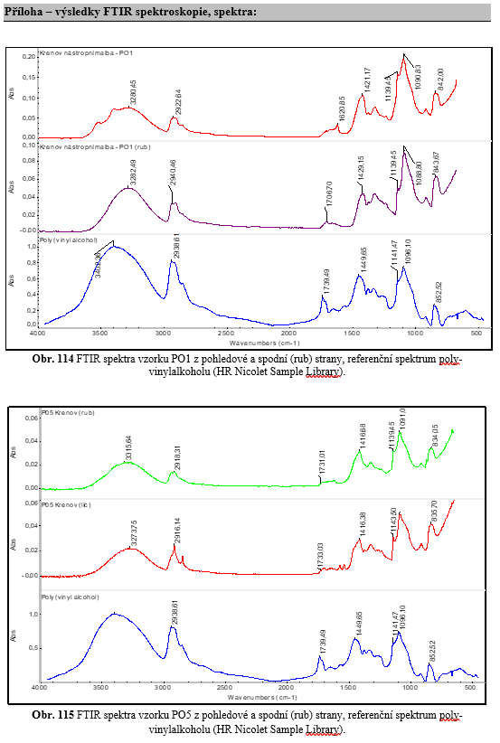

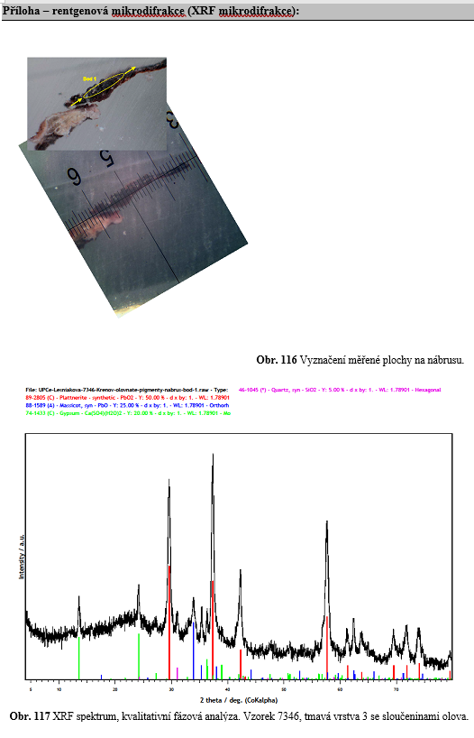

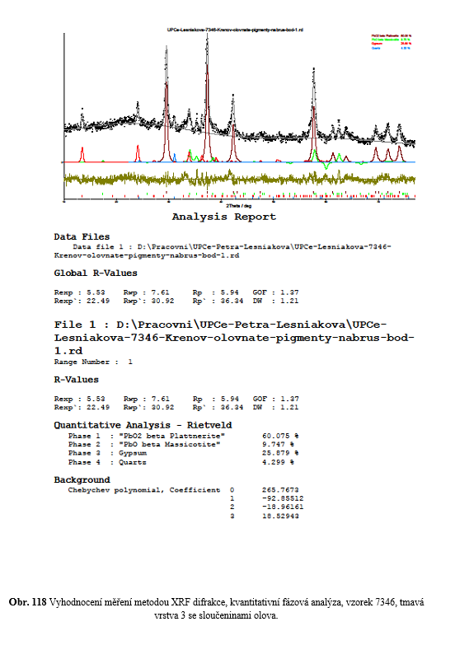

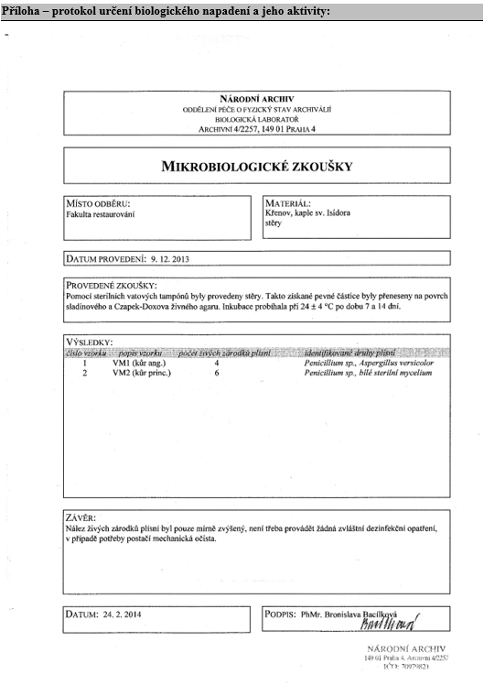

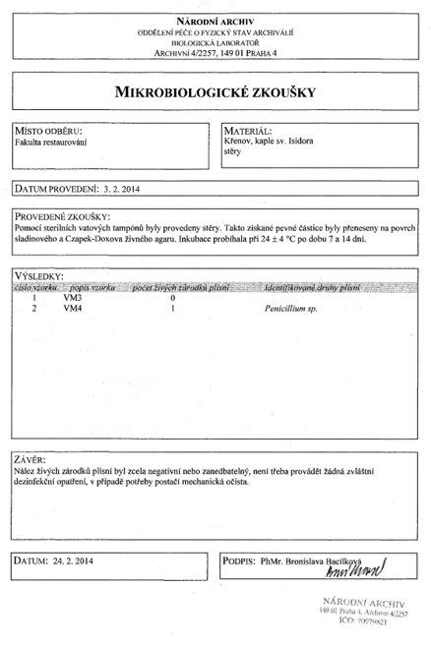

Fotodokumentace analýzy

Chemicko technologický průzkum Restaurátorského průzkumu – nástěnné malby, štuková výzdoba a omítky interiéru kaple sv. Isidora v Křenově, březen 2012, Fakulta restaurování, Univerzita Pardubice.
Kociánová I. Restaurování centrálního výjevu na klenbě kaple sv. Isidora v Křenově. Diplomová práce, 2013, Fakulta restaurování, Univerzita Pardubice.
Techniku kontur se nepodařilo vyjasnit ani u tenké červené vrstvy vzorku 6888, uvedené v chemicko-technologickém průzkumu v rámci diplomové práce I. Kociánové Restaurování centrálního výjevu na klenbě kaple sv. Isidora v Křenově., 2013, Fakulta restaurování, Univerzita Pardubice.
Výčet přítomných pigmentů je sestaven také na základě předchozích chemicko-technologických průzkumů stropní malby kaple sv. Isidora v Křenově, které jsou součástí následujících dokumentů: Restaurátorský průzkum – nástěnné malby, štuková výzdoba a omítky interiéru kaple sv. Isidora v Křenově, březen 2012 Fakulta restaurování, Univerzita Pardubice. Kociánová I. Restaurování centrálního výjevu na klenbě kaple sv. Isidora v Křenově. Diplomová práce, 2013, Fakulta restaurování, Univerzita Pardubice.
Lesniaková P. Průzkum povrchových úprav – hřbitovní kaple sv. Isidora v Křenově – korunní římsa. Fakulta restaurování, Univerzita Pardubice. 2014.
Příloha – Výsledky FTIR spektroskopie, FTIR spektra.
Příloha – protokol určení biologického napadení a jeho aktivity

